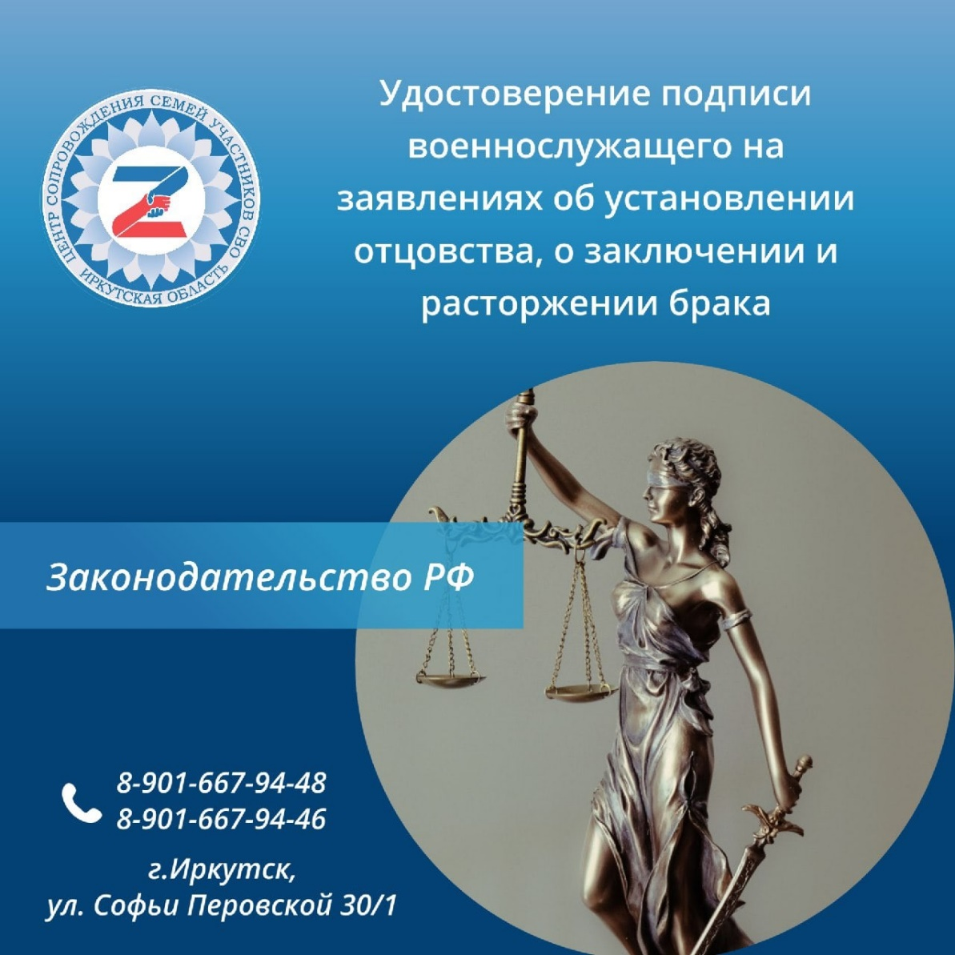

Удостоверение подписи военнослужащего на заявлениях об установлении отцовства, о заключении и расторжении брака
В случае если военнослужащий не имеет возможности лично присутствовать при подаче совместного заявления, то он вправе нотариально засвидетельствовать свою подпись на отдельном заявлении у:
– командира (начальника) воинской части, соединения, учреждения или военно-учебного заведения;
– начальника госпиталя, санатория или другой военно-медицинской организации, его заместителя по медицинской части, а при их отсутствии – у старшего или дежурного врача, в случае если военнослужащий находится на излечении.
Ознакомиться с полным документом можно по ссылке http://publication.pravo.gov.ru/Document/View/0001202...
#центрподдержки38

